ОБЩЕСТВЕННАЯ ОРГАНИЗАЦИЯ МУЗЫКАЛЬНЫХ ДЕЯТЕЛЕЙ ПОДМОСКОВЬЯ

МОСКОВСКАЯ ГОСУДАРСТВЕННАЯ КОНСЕРВАТОРИЯ имени П.И.ЧАЙКОВСКОГО

АДМИНИСТРАЦИЯ МУНИЦИПАЛЬНОГО ОБРАЗОВАНИЯ

ГОРОДСКОГО ОКРУГА ФРЯЗИНО

УПРАВЛЕНИЕ КУЛЬТУРЫ, ФИЗИЧЕСКОЙ КУЛЬТУРЫ И СПОРТА АДМИНИСТРАЦИИ

ГОРОДСКОГО ОКРУГА ФРЯЗИНО

МУ ДО ФРЯЗИНСКАЯ ДЕТСКАЯ ШКОЛА ИСКУССТВ

ВСЕРОССИЙСКИЙ ОТКРЫТЫЙ ФЕСТИВАЛЬ-КОНКУРС ОРГАННОЙ МУЗЫКИ «ЗОЛОТАЯ ЛИРА»

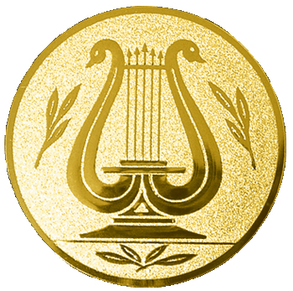

ОТ БАРОККО ДО РОМАНТИЗМА

Фрязино
2-3 февраля 2018г.

ИСТОРИЯ ВСЕРОССИЙСКОГО ОТКРЫТОГО ФЕСТИВАЛЯ-КОНКУРСА ОРГАННОЙ МУЗЫКИ «ЗОЛОТАЯ ЛИРА»

Творческий проект «Московский областной открытый фестиваль-конкурс и Международная конференция-фестиваль органной музыки «Золотая Лира» начал свою историю с ноября 2013 года. Его открытие состоялось в городе Фрязино Московской области. Это событие было посвящено Году Германии в России.
Конференция-фестиваль вызвала большой интерес жителей города и гостей фестиваля-конкурса.
29 октября 2016 года в большом зале МУ «Центр культуры и досуга «Факел» города Фрязино Московской области стартовал очередной, областной творческий проект «Московский областной открытый фестиваль-конкурс и Международная конференция-фестиваль органной музыки «ЗОЛОТАЯ ЛИРА».
Выступления участников (18 человек) оценивало высокопрофессиональное жюри. Председатель жюри: Заслуженный артист России, Заслуженный деятель искусств России, профессор Московской государственной консерватории имени П.И. Чайковского – Алексей Александрович Паршин.
В программе фестиваля-конкурса были представлены выступления учащихся детских музыкальных школ и детских школ искусств городов Москвы, Фрязино, Красногорска, учащихся Московской средней специальной музыкальной школы (колледжа) имени Гнесиных, студентов Академического музыкального училища при МГК имени Чайковского, Московской государственной консерватории имени П.И.Чайковского, Саратовской государственной консерватории имени Л.В. Собинова, Петрозаводской государственной консерватории имени А.К. Глазунова.

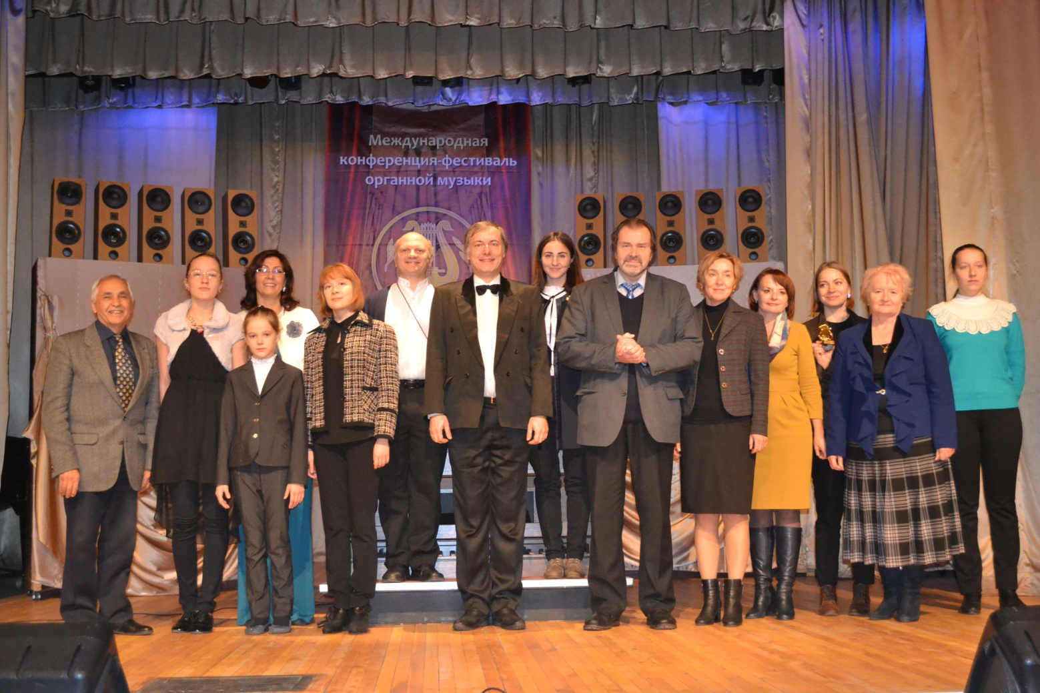
ЦЕЛИ И ЗАДАЧИ ФЕСТИВАЛЯ-КОНКУРСА

- Поддержка одаренных детей Подмосковья, России и стран ближнего и дальнего Зарубежья.
- Использование уникальных особенностей органного искусства для раскрытия творческого, образного, эмоционального потенциала формирующейся личности.
- Поддержка, развитие детского и юношеского творчества в области культуры и искусства. Повышение художественного уровня коллективов и исполнительского мастерства участников.
- Активизация международных музыкальных связей в сфере органной культуры.
- Обмен педагогическим опытом представителей различных российских и зарубежных школ. Возможности реализации творческого потенциала участников конференции-фестиваля путем приобщения к органному искусству, раскрывая исторические традиции различных национальных школ и современные направления органной музыки.
- Содействие росту престижа академической музыкальной культуры и творческой деятельности в молодежной среде.
- Сохранение лучших и создание новых российских музыкальных традиций.
- Обмен творческим опытом, расширение и совершенствование организационно-творческих связей между коллективами ДШИ, СПОУ, ВУЗов в области культуры и искусств, а также других организаций, причастных к той или иной сфере, связанной с органным искусством в целом.
- Укрепление сотрудничества и творческих связей между участниками и гостями конференции-фестиваля.
- Обмен творческим и педагогическим опытом.

УЧРЕДИТЕЛИ ФЕСТИВАЛЯ-КОНКУРСА

- Общественная организация музыкальных деятелей Подмосковья;
- Московская государственная консерватория имени П.И.Чайковского;
- Администрация городского округа Фрязино;
- Управление культуры, физической культуры и спорта администрации городского округа Фрязино;
- МУ ДО Фрязинская детская школа искусств.

ОРГАНИЗАТОРЫ ФЕСТИВАЛЯ-КОНКУРСА

- Общественная организация музыкальных деятелей Подмосковья;
- Московская государственная консерватория имени П.И.Чайковского;
- Администрация городского округа Фрязино;
- Управление культуры, физической культуры и спорта администрации городского округа Фрязино;
- МУ ДО Фрязинская детская школа искусств.

ОРГКОМИТЕТ ФЕСТИВАЛЯ-КОНКУРСА
Ширкин  Борис Геннадиевич  Салихов  Энмарк Шакирович  Соколов  Александр Сергеевич | Начальник Управления культуры, физической культуры и спорта администрации городского округа Фрязино;  Президент Общественной организации музыкальных деятелей Подмосковья, композитор, Заслуженный деятель музыкального искусства, член Союза композиторов России,  член Международного союза музыкальных деятелей, Лауреат премии Ленинского комсомола Узбекистана, Заслуженный деятель искусств Узбекистана, преподаватель Муниципального учреждения дополнительного образования Фрязинская детская школа искусств;  Ректор Московской государственной консерватории имени П.И. Чайковского, Доктор искусствоведения, Заслуженный деятель искусств Российской Федерации, профессор;
Цыбко  Елена Николаевна | Кандидат искусствоведения, Лауреат европейского и международного конкурсов органистов, ассистент кафедры органа и клавесина Московской государственной консерватории им. П.И. Чайковского, преподаватель по классу органа Центральной средней специальной музыкальной школы при Московской государственной консерватории им. П.И. Чайковского;
Горбылев  Александр Николаевич | Директор Муниципального учреждения дополнительного образования Фрязинская детская школа искусств городского округа Фрязино, Заслуженный работник культуры Московской области
Диденко  Елена Михайловна  Сухова  Ирина Владимировна  Бадмаева  Марина Сергеевна | Заместитель директора Муниципального учреждения дополнительного образования Фрязинская детская школа искусств  Заместитель директора Муниципального учреждения дополнительного образования Фрязинская детская школа искусств  Лауреат всероссийских конкурсов, преподаватель по специальности «орган» Муниципального учреждения дополнительного образования Фрязинская детская школа искусств
ОТВЕТСТВЕННЫЙ СЕКРЕТАРЬ:

Пудова  Елена Александровна | Начальник отдела документационного и информационного обеспечения Муниципального учреждения дополнительного образования Фрязинская детская школа искусств

ЖЮРИ ФЕСТИВАЛЯ-КОНКУРСА

Председатель жюри
Алексей Александрович ПАРШИН
Заслуженный артист Российской Федерации, Заслуженный деятель искусств Российской Федерации, лауреат губернаторской премии «Наше Подмосковье», профессор Московской государственной консерватории имени П. И. Чайковского, художественный руководитель Королёвского филармонического общества имени С. В. Рахманинова

Энмарк Шакирович САЛИХОВ
Президент Общественной организации музыкальных деятелей Подмосковья, композитор, Заслуженный деятель музыкального искусства, член Союза композиторов России,
член Международного союза музыкальных деятелей, Лауреат премии Ленинского комсомола Узбекистана, Заслуженный деятель искусств Узбекистана, преподаватель Муниципального учреждения дополнительного образования Фрязинская детская школа искусств

Алексей Сергеевич СЕМЁНОВ
Заслуженный артист Российской Федерации, профессор Московской государственной консерватории имени П. И. Чайковского

Нина Евгеньевна ШУБИНА
Старший преподаватель Российской академии музыки имени Гнесиных, руководитель Методического центра дополнительного образования детей по художественному направлению «Исполнительство на органе и клавесине» Департамента культуры г. Москвы

Елена Николаевна ЦЫБКО
Кандидат искусствоведения, преподаватель Центральной средней специальной музыкальной школы при Московской консерватории и Московской государственной консерватории имени П. И. Чайковского, старший научный сотрудник Научно-издательского центра «Московская консерватория», член Королёвского филармонического общества имени С. В. Рахманинова

Нина Вячеславовна РУДНЕВСКАЯ
Преподаватель класса органа Московского областного музыкального колледжа имени С. С. Прокофьева

ПРОГРАММА ФЕСТИВАЛЯ-КОНКУРСА

2 февраля 2018 года

11.00 – Торжественное открытие фестиваля-конкурса

Выступления участников:

- возрастная группа (7-10 лет)

1.Ульяна Китова, 8 лет
ЦТР и МЭО «Радость», г. Москва
преподаватель Анастасия Евгеньевна Мулыгина

И.К. Фишер Прелюдия фа-диез минор
К.Ф. Руппе Сонатина III До-мажор

2. Данила Ковалев, 8 лет
Детская музыкальная хоровая школа «Алые паруса», г.о. Красногорск
преподаватель Екатерина Александровна Спиркина

Генри Перселл Волынка
П.И. Чайковский Камаринская

3. Ирина Крюкова, 9 лет
Детская музыкальная школа имени Э.Грига, г. Москва
преподаватель Татьяна Владимировна Гаврилова

Пьер Дандрие Ноэль на хорал «Puer nobis nascitur»
Франсуа Бенуа Маленький версет ре-минор

4. Алиса Саввушкина, 10 лет
ЦТР и МЭО «Радость», г. Москва
преподаватель Анастасия Евгеньевна Мулыгина

И. Пахельбель Хоральная прелюдия «Vom Himmel hoch»
С.Франк Анданте Ре-бемоль мажор из сборника «Органист»

5. Алексадра Федяева, 10 лет
Детская музыкальная хоровая школа «Алые паруса», г.о. Красногорск
преподаватель Екатерина Александровна Спиркина

С.Франк «Noel Angevin» (из сборника «L’Organiste»)
Фишер Прелюдия и фуга и финал ми-минор

6. Мария Паршина, 10 лет
преподаватель Елена Николаевна Цыбко

И.К. Фишер Фуга Фа-мажор
Э.Григ Кобольд (переложение для органа)

- возрастная группа (11-13 лет)

7. Серафима Кириллова, 11 лет
ЦТР и МЭО «Радость», г. Москва
преподаватель Анастасия Евгеньевна Мулыгина

И.Г.Вальтер Хоральная прелюдия «Sehmucke dich»
Ж-Н. Лемменс Маленькое трио №4 Соль-мажор («Ecole d’Orgue»)

8. Дарья Пудова, 11 лет
Фрязинская детская школа искусств, г.Фрязино
преподаватель Бадмаева Марина Сергеевна

Г. Перселл Ария
П.И. Чайковский Марш деревянных солдатиков

9. Анна Чипенко, 12 лет
Детская музыкальная школа имени С.М. Майкапара, г. Москва
преподаватель Марина Валентиновна Гвоздева

И.С.Бах Хоральная прелюдия «Erstanden ist der heilge Chirst»
Ф.Лист Ave Maria ( на тему Аркадельта)

- возрастная группа (14-17 лет)

10. Анна Диденко, 14 лет
Фрязинская детская школа искусств, г.Фрязино
преподаватель Бадмаева Марина Сергеевна

И.С. Бах Трио-соната для органа ре-минор I часть
Л. Вьерн Экспромт

11. Мария Кириллова, 14 лет
ЦТР и МЭО «Радость», г. Москва
преподаватель Анастасия Евгеньевна Мулыгина

И.С. Бах Прелюдия и фуга ми-минор BWV 533
Т. Дюбуа « Marcietta» («Семь пьес для органа»)

12. Антон Иванов, 16 лет
Детская школа искусств г. Видное
преподаватель Наталья Викторовна Летюк

И.С.Бах Фуга соль-минор BWV 578
С. Франк Героическая пьеса

- февраля 2018 года

11.00 - выступления участников:

- возрастная группа (от 18 лет)

13. Илья Югов
Московская государственная консерватория имени П.И.Чайковского
преподаватель профессор Алексей Александрович Паршин

И.С.Бах Трио-соната для органа ре-минор 3ч.
Ф.Лист «Weinen, klagen, sorgen, zagen» для органа

14. Лилия Печенкина
Санкт-Петербургская государственная консерватория имени Н.А. Римского-Корсакова
преподаватель профессор Даниэль Феликсович Зарецкий

И.С. Бах Прелюдия и фуга До-мажор DWV 547
Ф. Мендельсон Соната № 2 до-минор

15. Елена Морозова
Пермский государственный институт культуры
преподаватель профессор Татьяна Рудольфовна Бочкова

И.С.Бах Пассакалия до-минор BWV 582
Ж.Ален Литании

16. Ирина Козлова
Санкт-Петербургский государственный университет, факультет искусств, кафедра органа, клавесина и карильона
преподаватель Мария Юрьевна Лебедева

И.С.Бах Прелюдия и фуга соль-минор BWV 535
Леон Боэльман Молитва и Токката из «Готической сюиты» op.25

17. Марина Бадмаева
Московская государственная консерватория имени П.И.Чайковского
преподаватель профессор Алексей Александрович Паршин

И.С.Бах Прелюдия и фуга ре-минор
Л.Вьерн Симфония №4 Vч. (финал)

18. Валерия Пименова
Российская академия музыки имени Гнесиных
преподаватель Нина Евгеньевна Шубина

Дитрих Букстехуде Прелюдия До-мажор (BuxWV 132)
Шарль-Мари Видор Токката из Пятой симфонии

19. Катерина Митрохова
Нижегородская государственная консерватория имени М.И.Глинки
Преподаватель Татьяна Рудольфовна Бочкова

И.С. Бах Прелюдия (токката) и фуга Ми-мажор BWV 566
Л. Яначек Токката

20. Лилия Якушева
Московская государственная консерватория имени П.И.Чайковского
преподаватель профессор Алексей Александрович Паршин

И.С. Бах Прелюдия и фуга ми-минор BWV 548
А. Гильман Соната ре-минор op.42 I часть

17.00 – Гала-концерт и закрытие фестиваля-конкурса

ИНФОРМАЦИЯ ДЛЯ КОНТАКТОВ

141195 Московская область, г. Фрязино, Проспект Мира д. 7 а, МУ ДО Фрязинская детская школа искусств
Телефон/факс: 8(496)255-45-42; 8(496)255-45-43.
e-mail – liraschool@bk.ru

